**CERFA du contrat d’apprentissage – modalités de remplissage**

**Le principe** : le remplissage exhaustif de l’ensemble des champs du CERFA du contrat d’apprentissage.

***Champs nécessitant une attention particulière*** *au titre du traitement et du financement, de la gestion de l’aide unique ou bien de la transmission sur DECA*

**Partie employeur**

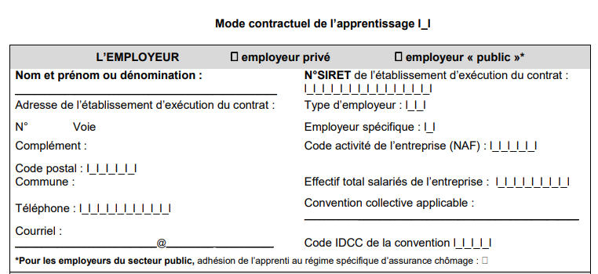

Il s’agit du lieu d’exécution du contrat et non le siège social de l’entreprise ou du lieu de gestion RH du contrat.

Il s’agit de **la convention collective applicable au sein de l’entreprise**

Elément essentiel pour :

* la détermination de l’OPCO et du niveau de prise en charge du contrat ;
* la rémunération de l’apprenti

Effectif **au sens de l’entreprise**.

Application de l’article L130-1. I du code de la sécurité sociale

A renseigner **obligatoirement** pour l’éligibilité à l’aide unique

Une autorisation provisoire de travail ou un titre de séjour autorisant à travailler est nécessaire pour les apprentis non citoyens européens

Champ renseigné si l’apprenti est reconnu travailleur handicapé – permet à l’opérateur de compétences d’être alerté sur une majoration possible du NPEC

**Partie apprentie**

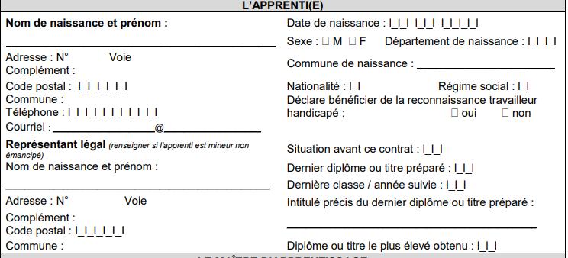

Champ obligatoirement renseigné. Permet notamment d’alerter l’OPCO sur une possible prise en charge de la formation avant le début du contrat (L6222-12-1) ou en cas de rupture (L6231-2), sous le statut de stagiaire de formation professionnelle

Permet de s’assurer de la présence du maître d’apprentissage et de son âge

**Partie Maître d’apprentissage**

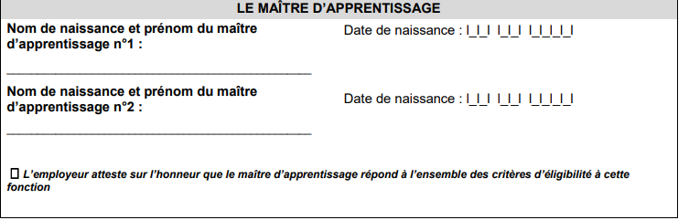

A renseigner, permet notamment d’alerter l’OPCO sur une éventuelle réduction / allongement de durée

Permet de s’assurer que l’employeur possède tous les justificatifs d’expérience professionnelle, de formation et s’est assuré de la qualité de maître d’apprentissage

2ème MA, non obligatoire

Date du 1er jour de réalisation de la prestation de travail, que ce soit en entreprise ou au CFA

Date de signature

**Partie contrat**

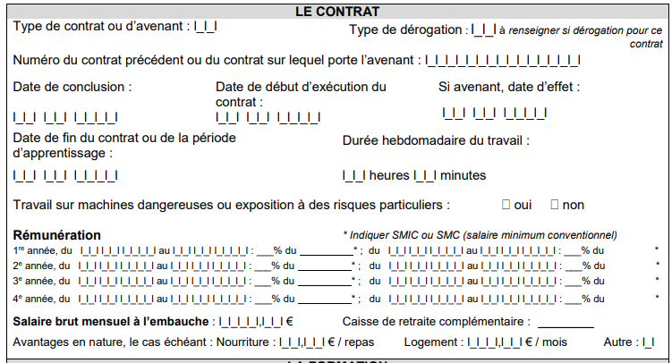

Eléments nécessaires pour le financement du contrat, par l’OPCO

A remplir **en fonction de l’année d’exécution du contrat** et non l’année de formation.

Les dates présentes dans les périodes doivent correspondre aux dates de début et fin du contrat.

Le contrôle des OPCO portera sur l’ensemble des lignes

Dans le cas d’un avenant, la date de début d’exécution du contrat correspond à celle du contrat initial, sauf changement de cette date

Les informations concernant la formation doivent être impérativement renseignées pour la détermination du NPEC et pour le versement de l’aide unique

**CFA responsable**

Si le lieu principal de la formation n’est pas le CFA responsable (ex. UFA), cette information complémentaire est indiquée dans la convention de formation.

**Partie formation**

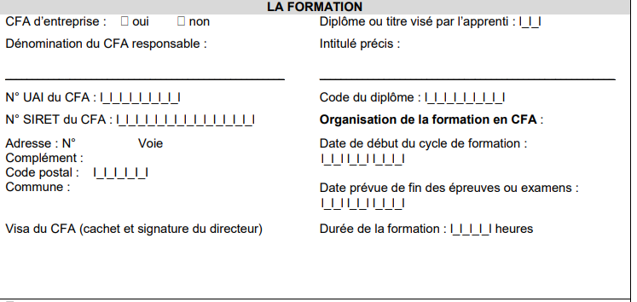

La date de fin du contrat doit englober l’ensemble des épreuves nécessaires à l’obtention du titre ou du diplôme

A remplir dans les 4 cas de CFA d’entreprise – article D6241-30 du code du travail

Les dates de la formation correspondent **aux dates d’entrée / sortie du jeune dans la formation** même si le début de la formation a été réalisé sous un autre statut ou suite à un précédent contrat d’apprentissage.

**Indications de saisie,** exemples de situations – non exhaustif**:**

**En cas de signature d’un premier contrat d’apprentissage pour débuter la formation**:

* Situation avant contrat : indiquer la situation du jeune – par exemple scolaire, étudiant…
* Date de début du cycle de formation : date d’entrée en formation du jeune

**En cas d’entrée en formation préalable, sous statut de stagiaire de la formation professionnelle** :

* Situation avant contrat : indiquer 7 « En formation au CFA avant signature d’un contrat d’apprentissage » ;
* Date de début du cycle de formation : date d’entrée dans le cycle de formation sous stagiaire de la formation professionnelle

**En cas de maintien de la formation en CFA suite à rupture, sous statut de stagiaire de la formation professionnelle** :

* Dans « situation avant contrat » : indiquer 8 « En formation au CFA, sans contrat d’apprentissage, suite à rupture » ;
* « Date de début du cycle de formation » : date d’entrée en formation dans le cycle de formation lors du premier contrat d’apprentissage

**Partie signature**

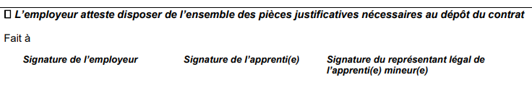

**Partie Dépôt**

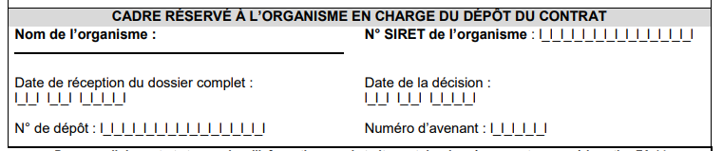

Eléments apportés par l’OPCO